Postępy w nanotechnologii – Elektroprzędzenie nanowłókien

dr inż. Tomasz Kowalczyk
IPPT PAN ZMiFP
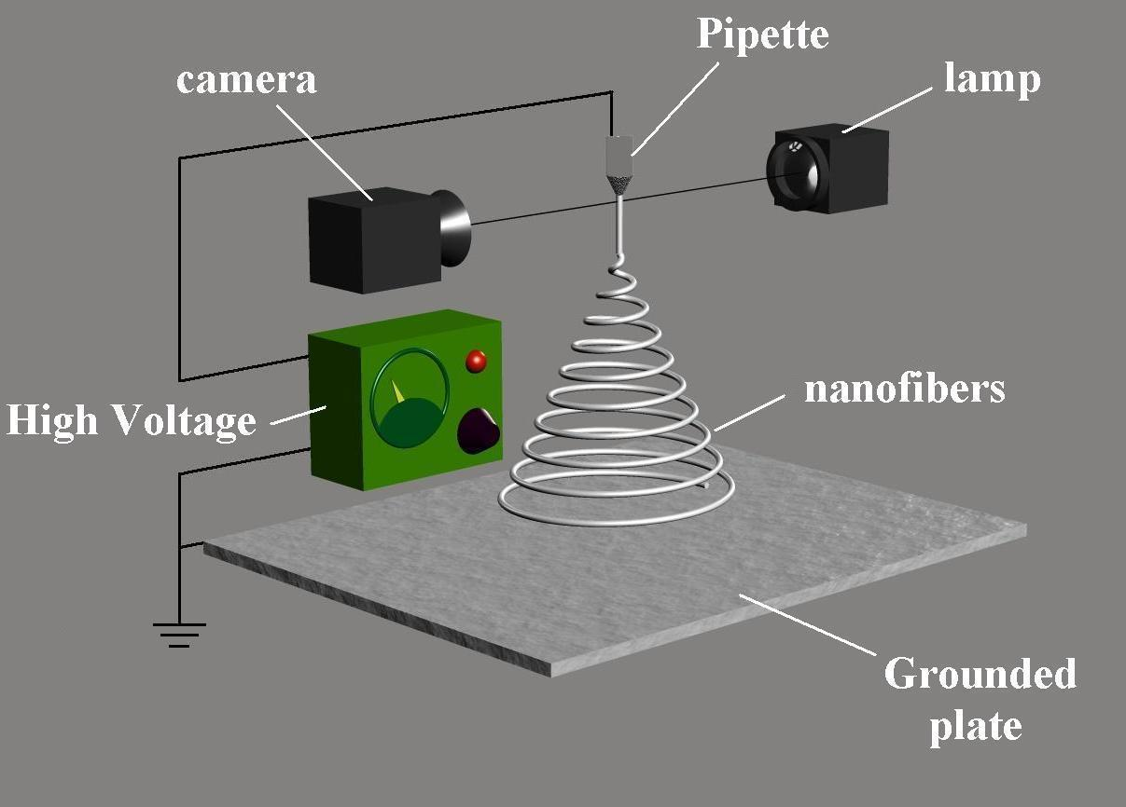
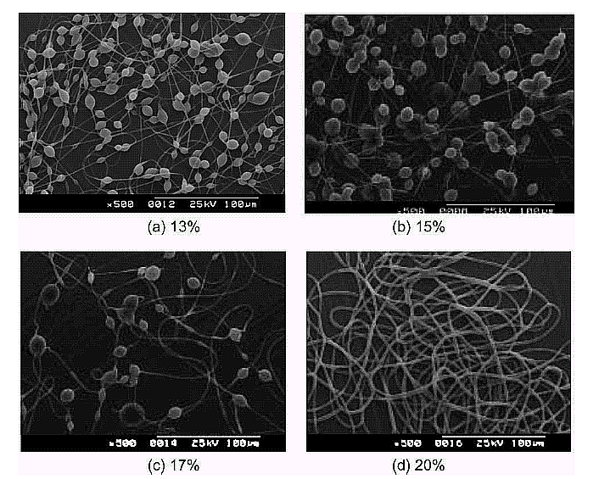
Biodegradowalne “rusztowanie” dla inżynierii tkankowej

Fotografie włókien otrzymanych z przez elektroprzędzenie roztworu kopolimeru poli(3-hydroksymaślan-co-3-hydroksywalerianian) dla różnych stężeń kopolimeru w roztworze CHCl₃
Zaprezentowane nanowłókna zostały wyprodukowane jako biodegradowalne „rusztowanie” dla inżynierii tkankowej. Fotografia przedstawia badanie jakości włókna w zależności od stężenia polimeru w roztworze. Autorzy zastosowali niewielki dodatek rozpuszczalnej w chloroformie soli amoniowej: chlorku benzylotrialkiloamoniowego (CH₃, C₂H₅) w celu polepszenia jakości włókien.
Przewodnictwo roztworu do przędzenia było najważniejszym czynnikiem wpływającym na jakość uzyskanych włókien, istniała pewna graniczna wartość przewodnictwa, za którą nie następowało już polepszenie właściwości produktu.
Biodegradacja włókniny była szybsza niż folii z kopolimeru, dodatek soli zwiększał szybkość bidegradacji, wskutek zwiększenia mikroporowatości. Uzyskane włókniny naśladowały strukturę zewnątrzcząsteczkowej matrycy kolagenu która pełni bardzo ważną rolę w adhezji i wzroście komórek.
Elektroprzędzenie kolagenu

Naturalna zewnąrzkomórkowa „matryca” kolagenu („Extracellural colagen matrix”) zbudowana jest z włókien o średnicy

50-300 nm. Odgrywa ona ważną rolę w mikrośrodowisku regulującym funkcje i aktywność komórek. Komunikacja komórek poprzez tą matrycę umożliwia prawidłowe działanie całych organów tworzonych przez komórki.

Elektroprzędzenie naturalnego kolagenu umożliwia lepszą adhezję i migrację komórek.

Elektroprzędzenie przeprowadzono z zastosowaniem 1,1,1,3,3,3-heksafluoro-2-propanolu jako rozpuszczalnika. Otrzymano włókna o średnicy 100 nm do 5 mikrometrów. Stwierdzono że zależność pomiędzy lepkością a średnicą uzyskanego włókna można wykorzystać do uzyskiwania różnych włókien.
Badano możliwość orientacji włókien tworzonego „rusztowania” . Ruch bębna zbierającego połączony z ogniskowaniem pola elektrycznego podczas elektroprzędzenia umożliwia tworzenie matrycy naśladującej skomplikowaną strukturę matrycy kolagenu. Grubość indywidualnych warst można kontrolować czasem przędzenia. Grubość „rusztowania” może się wahać od pojedynczego włókna do kilku milimetrów.
Podstawową zaletą matryc z naturalnego kolagenu jest zminimalizowanie odczynu zapalnego, który zazwyczaj towarzyszy mikrometrowej wielkości włóknom. Po upływie kilku dni struktura z elektroprzędzonego kolagenu została właczona do otaczającej tkanki. W ciągu tygodnia zostałą opleciona siecią naczyn krwionośnych. „Rusztowania” z nanowłókien wykazują zdolność do „wtapiania” się w otoczenie i są akcetpowane przez układ odpornościowy. Uzyskane „rusztowanie” może być również wykorzystane do szczepienia komórek do wykorzystania w inżynierii tkankowej.
Zastosowanie elektroprzędzenia biodegradowalnych polimerów do systemów terapeutycznych („Drug delivery system”)
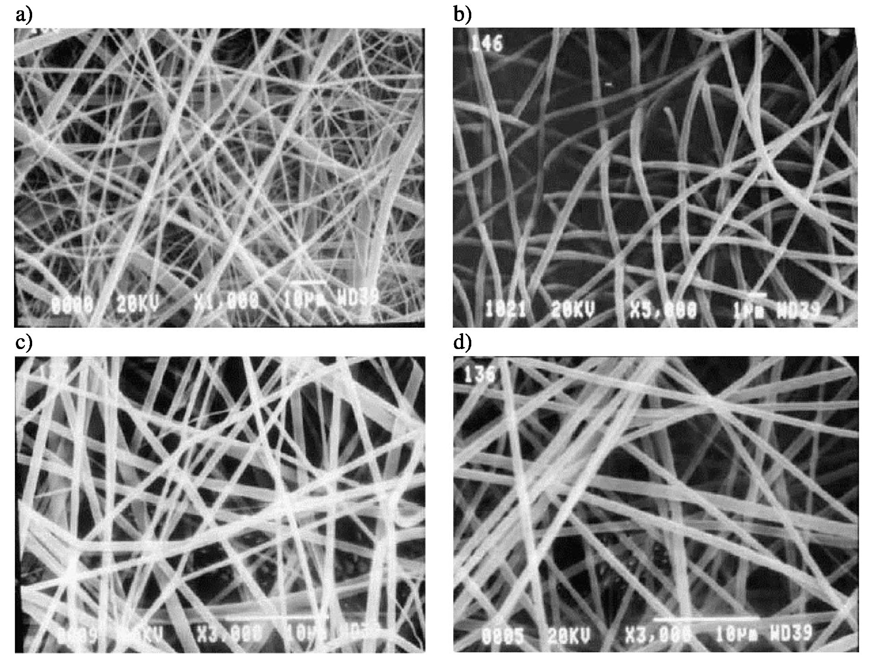
Nanowłókna z poli(laktydu) uzyskane z roztworu w chloroform/aceton (2:1) a/ bez dodatku surfaktantów, b/ 5%w/w chlorku trietyloamoniowego (surf. kationowy), c/5% w/w niejonowego surfaktanta PEO-PPO, d/ 5% w/w dodecylosulfonianu sodowego-surf. anionowy.
Autorzy stwierdzili, że dodatek któregokolwiek z przedstawionych surfaktantów zmniejsza rozmiar nanowłókien i zmniejsza dyspersję otrzymanych włókien. Warto zauważyć, że dla surfaktantów jonowych mogło to być spowodowane wzrostem przewodnictwa roztworu do przędzenia, zaś surfaktant niejonowy zawiera jednostki poli(tlenku etylenu), o którym wiadomo, że znacząco polepsza proces przędzenia innych, „trudnych” polimerów. Rifampina (lek przeciwgruźliczy) i paclitaxel (lek przeciwnowotworowy) enkapsulowane w matrycy polimerowej wykazywały stały poziom uwalniania in vitro w warunkach hydrolizy matrycy polimerowej. Nie dochodziło do gwałtownego, skokowego wydzielania leków. Stwierdzono również, że leki o charakterze hydrofilowym nie wbudowywały się w matrycę ich kryształy osiadały na powierzchni nanowłókien.
Biodegradacja nanowłóknin z zastosowaniem izolowanych kultur grzybów glebowych
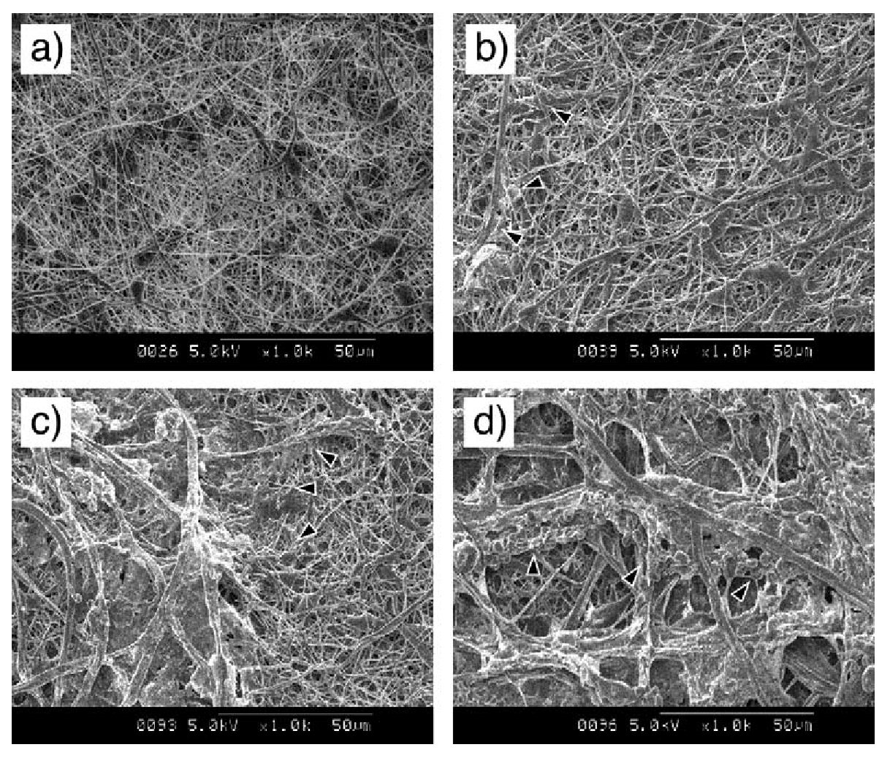
Biodegradacja włókniny z poli(kaprolaktonu) przez kultury grzybów glebowych w czasie: a/0 , b/3 , c/ 7, d/14 dni
Autorzy otrzymywali nanowłókniny z poli(kaprolaktamu) z roztworu CH2CL2-DMF 85-15 v/v. Stwierdzono, że ze wzrostem stężenia PCL w roztworze i lepkości roztworu otrzymano nanowłókna o rosnącej grubości średnio 330-510 nm. Najlepszą szybkość biodegradacji stwierdzono dla włóknin z najcieńszych włókien. Biodegradacji towarzyszył rozpad matrycy polimerowej konsumowanej przez grzyby jako źródło składników odżywczych. uzyskane wyniki mogą znaleźć zastosowanie w badaniach kontrolowanego rozpadu biologicznego nanowłóknin.

Wpływ pH na elektroprzędzenie poli(alkoholu winylowego)

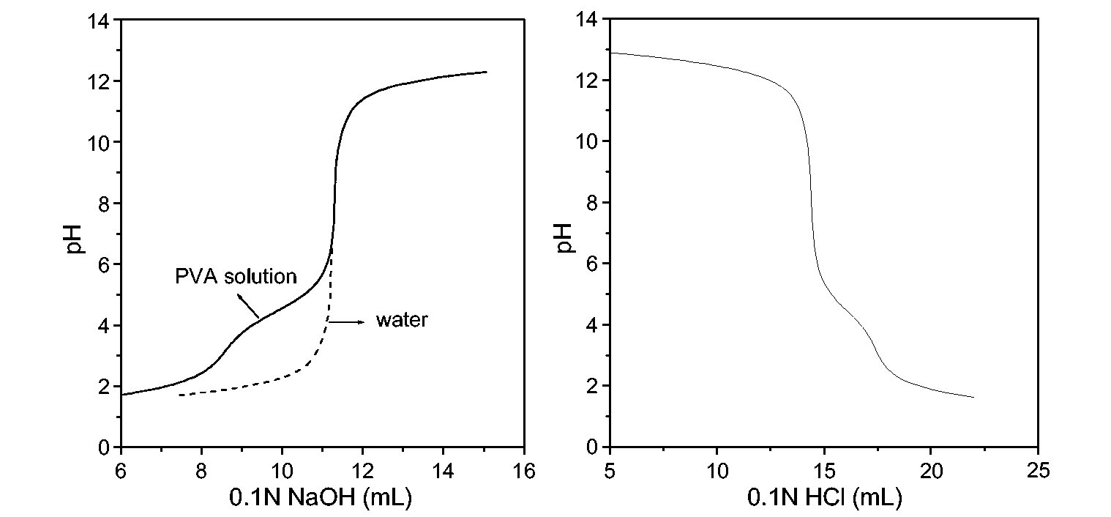
Miareczkowanie potencjometryczne wodnego roztworu poli(alkoholu winylowego) ma asymetryczny przebieg, wskazuje na większą jonizację polimeru w środowisku zasadowym.

Autorzy stwierdzili, że dla niższych wartości pH nieoczekiwanie tworzyły się włókna o charakterze „paciorków na sznurku”, nieprzydatne jako nanowłókna. W środowisku zasadowym udawało się osiągnąć nanowłókna o jednolitej grubości.
Ten nieoczekiwany wynik został przypisany związanej z małym promieniem jonowym zwiększonej ruchliwości protonów, jak również większej gęstości ładunku powodującej niestabilność przędzonej strugi.
Elektroprzędzenie chitozanu z wodnego roztworu kwasu octowego

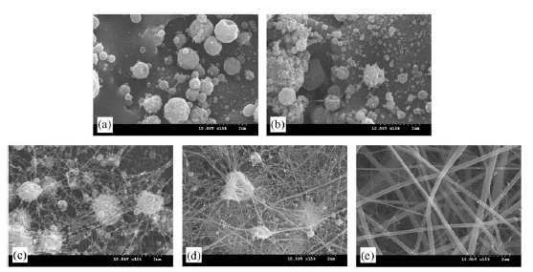
Fotografia nanowłókien otrzymanych z chitozanu przy różnych stężeniach użytego kwasu octowego a/ 10, b/30, c/50, d/70, e/ 90% roztwór kw octowego w wodzie.
-Chitozan – produkt N-deacetalizacji naturalnej chityny, jest biozgodny, biodegradowalny, wykazuje właściwości antybakteryjne ułatwia gojenie ran, jak również działa przeciwnowotworowo.

- najlepsze właściwości przędne wykazywał chitozan o średniej masie cząsteczkowej (rzędu 100.000 Da), zarówno dla mas 3 razy niższych jak i 4 razy wyższych nie otrzymano dobrej struktury włókien.
- Niezbędny był dobór parametrów, napięcia, stężenia elektrolitu.
- Bardzo ważna rola rozpuszczalnika – podobnie jak w przypadku celulozy występują poważne trudności w produkcji biomakromolekularnych nanowłókien. Znacznie utrudniająca rozpuszczalność trójwymiarowa sieć wiązań wodorowych w substracie, ograniczenia rozpuszczalności w większości rozpuszczalników organicznych oraz jonowy charakter polimeru w roztworze są głównym problemem do pokonania.
Elektroprzędzenie celulozy

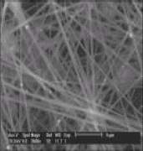

- wielkotonażowy polimer naturalny. Badano różne odmiany celulozy regenerowanej.
- Użyto bezpośrednio celulozy, nie jak zazwyczaj octanu lub trioctanu.
- Eksperyment przeprowadzono w bardzo prostych warunkach, w ramach letniego programu badawczego.
- Roztwór do elektroprzędzenia : system etylenodiamina-KSCN Na uwagę zasługuje fakt użycia rodanku potasowego jako głównego składnika roztworu do elektroprzędzenia.
- Zastosowano dodatek niewielkiej ilości wody, niezbędnej do rozpuszczenia celulozy w temp. 60 deg C.
- Powiodło się przędzenie celulozy o masie 20.000 Da, nie udało się otrzymać nanowłókien z celulozy o masie 70.000-120.000 Da

Elektroprzędzenie kopolimeru poli(etylenu-co-alkoholu winylowego) i zastosowanie do hodowli kultur tkankowych oraz opatrunków

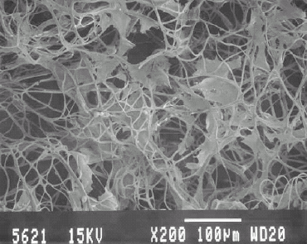  a/ | 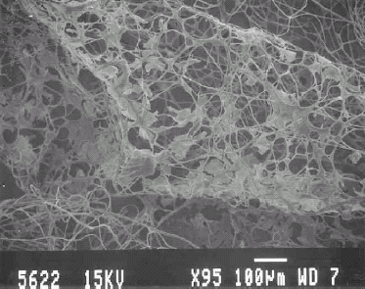  b/

a/ Komórki mięśniowe, b/komórki fibroblastu oddziałujące z włókniną kopolimeru po 7 dniach wzrostu komórek

- użyto handlowy kopolimer o zawartości 56-71% jednostek alkoholu winylowego
- roztwór uzyskany w temperaturze 80 deg C był niestabilny i po kilku godzinach od sporządzenia dochodziło do odwracalnego wytrącenia frakcji polimeru, prawdopodobnie wskutek tworzenia się wiązań wodorowych pomiędzy jednstkami strukturalnymi alk. Winylowego.
- uzyskano maty z mikrowłókien, o średnicy 0,4- 5 mikrometrów,
- zastosowanie wirującego bębna do odbioru maty umożliwiło przędzenie z szybkością 10-18 ml 7% roztworu kopolimeru
Nie zastosowano dodatku elektrolitu.

Stwierdzono również, że elektroprzędzenie z użyciem cylindrycznych obiektów np. igieł daje możliwość utworzenia struktur przypominających budową nerwy po zastosowaniu odpowiednich kultur komórek.

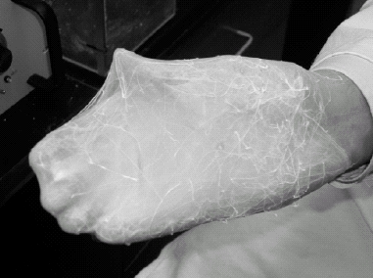
Elektroprzędzenie nanowłókniny kopolimeru bezpośrednio na rękę

Zaprezentowano koncepcję opatrunku nanoszonego bezpośrednio na żywe tkanki
-użycie sterylnego kopolimeru rozpuszczonego w antybakteryjnym roztworze 70% n-propanolu w wodzie
-opatrunek utworzono w czasie 30 min.

Elektroprzędzenie polielektrolitu zawierającego grupy amoniowe i antybakteryjny charakter uzyskanej włókniny

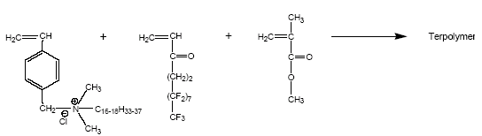
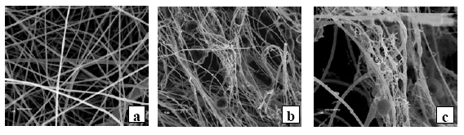
a/kopolimer nie zawierający grup amoniowych, b/ terpolimer 25% mol monomeru amoniowego , c/powiększenie b/

- Elektroprzędzenie terpolimeru zawierającego grupy amoniowe.
- Średnia Mw ok. 60.000 Da, duża polidyspersyjność, ok 2.
- Dyspersyjność włókien terpolimeru – dodatek jonowego monomeru powodował powstanie zarówno grubych, jak i cienkich nanowłókien
- Puszysta budowa terpolimeru zawierającego grupy amoniowe, spowodowana przez obecność ładunków w łańcuchu
- Dla 25% komonomeru stwierdzono aktywność antybakteryjną, której nie udało się powtórzyć dla hydrofobowego polimeru
Bioabsorbowalne membrany polimerowe- zależność struktury od parametrów procesu otrzymywania
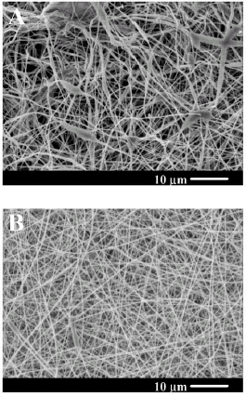
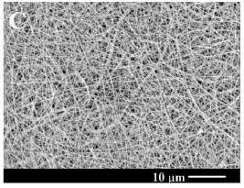
Struktura membran otrzymanych z dodatkiem 1%w elektrolitów A/ KH2PO4 B/ NaH2PO4 C/ NaCl

Bioabsorbowalne membrany otrzymywano z nanowłókien z poli(d,l-laktydu) lub poli(l-laktydu).
- optymalizowano warunki otrzymywania membran z nanowłóknin.
- membrana była zaprojektowana jako system terapeutyczny,
- stwierdzono, że dodatek leków o charakterze jonowym zmienia strukturę nanowłókien,
- dla zbadania wpływu dodatku elektrolitów przeprowadzono badania procesu elektroprzędzenia w zależności od dodatku elektrolitu
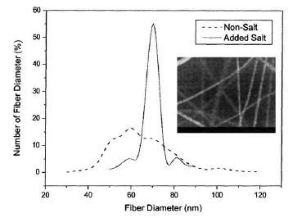
dystrybucja rozmiarów nanowłókien w zależności od dodatku soli

-dodatek soli umożliwił uzyskanie wąskiego rozrzutu rozmiarów włókien
Membrany nanowłókninowe zawierające naturalne białka kazeinę i enzym lipazę

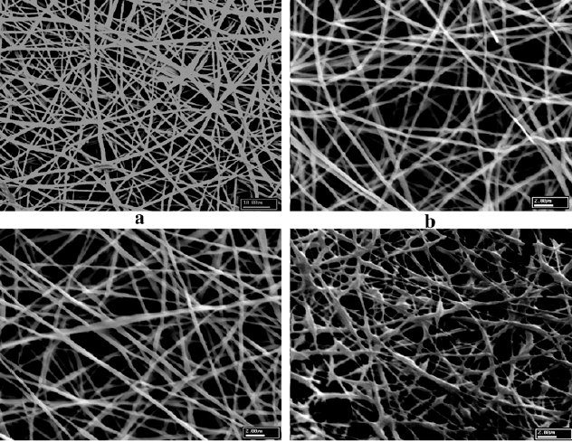

Membrany nanowłókninowe z blendy PVA:kazeiny a/100:0, b/70:30, c/30:70% otrzymane przez elektroprzędzenie z roztworu H2O-trietyloamina
- Wobec braku możliwości elekroprzędzenia kazeiny użyto matryc z poli(tlenku etylenu) Mw 600.000 Da albo poli(alkoholu winylowego) Mw 120.000 Da. Badano enzymy: lipazę (Candida rugosa) oraz α-chromotrypsynę (trzustka bydlęca)
- Średnica otrzymanych włókien 100-500 nm,
- Otrzymane włókniny przekształcano w membrany przez usieciowanie dodatkiem 4,4'-metylenobis(fenyleno)diizocyjanianem,
- jako próbkę porównawczą zastosowano enzym immobilizowany w filmie polimeru sporządzonym z roztworu analogicznego jak użyty do elektroprzędzenia.
- Aktywność lipazy enkapsulowanej w nanowłókninie była ok 100 razy niższa niż enzymu w postaci wolnej ale ok. 6 razy wyższa w porównaniu z enzymem immobilizowanym. Jako reakcji modelowej użyto hydrolizę emulsji oleju z oliwek w wodzie.
- Aktywność membran PVA-lipaza była wyższa niż PEO-kazeina-lipaza.
Wpływ dodatku elektrolitów na proces elektroprzędzenia blendy polistyrenu i polimeru zawierającego grupy fluorescencyjne

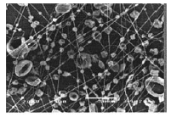  a | 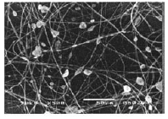  b

Włókniny otrzymane w procesie elektroprzędzenia blend
a/PS/MEH-PPV(15:1w:w) 16% w THF bez dodatku PF b/ PS:MEH-PPV(7,5:1, w:w)8,5% w THF dodatek 8%v/v PF
- Zastosowano blendę polistyrenu i polimeru zawierającego grupy fluorescencyjne (MEH-PPV)
- jako rozpuszczalników użyto THF, CHCl3, 1, 2-dichloroetanu oraz ich mieszanin
- jako dodatek zwiększający przwodnictwo użyto mrówczan pirydyny
- Otrzymano nanowłókna o średnicy 0,3-5,1 mikrometrów
- Najlepszym rozpuszczalnikiem okazał się chloroform, najgorszym THF, co przypisano zmianom wartości stałej dielektrycznej.
- Zastosowanie mieszaniny chloroform/1,2-dichloroetan przyniosło dalsze polepszenie rezultatów.
- Dodatek soli, mrówczanu pirydyny (PF) znacząco polepszył możliwości elekroprzędzenia, nawet dla roztworów, których dominująca była struktura typu 'koralików na sznurku',
- Dodatek soli podwyższył wydajność procesu elektroprzędzenia oraz podwyższył średnicę włóien - przez zwiększenie sił odpychania w strudze roztworu polimeru
- Istnieje krytyczna zawartość PF po przekroczeniu której następuje pogorszenie morfologii włókien.
- Mrówczan pirydyny jest całkowicie usuwany ze strugi, ulega rozpadowi i przechodzi do fazy gazowej
- produkt rozpadu PF, pirydyna jest trująca, rakotwórcza

Na uwagę zasługują również prowadzone w laboratoriach armii USA badania nad produkcją odzieży bezszwowej, uzyskanej przez bezpośrednie nanoszenie nanowłókien na formę. Uzyskana odzież ma mieć charakter „superhydrofobowy” tj. zarówno hydro- jak i lipofobowy.
Wpływ dodatku elektrolitu na proces elekroprzędzenia (do 10 doniesień)
Wstęp: obecnie rozwijane jest elektroprzędzenie zarówno polimerów organicznych jak i nieorganicznych. Wyraźnie intensywniejszy rozwój można zauważyć dla włókien organicznych. Istnieje również klasa polimerów elektroprzędzonych jako polimery organiczne, a następnie przekształcanych w nieorganiczne. Na szczególną uwagę zasługują tu polisiloksanowe nanorurki. W materiałach ceramicznych warto wspomnieć o poważnym ograniczeniu ewentualnego zastosowania – dobrze poznanym w przypadku azbestu o krótkich włóknach charakterze karcynogennym mikrowłókien nie ulegających biodegradacji.

Literatura:

Jae Shin Choi, Sung Won Lee, Lim Jeonga, Su-Hyun Bae, Bum Chan Min,Ji Ho Youk, Won Ho Park, Effect of organosoluble salts on the nanofibrous structureof electrospun poly(3-hydroxybutyrate-co-3-hydroxyvalerate), International Journal of Biological Macromolecules 34 (2004) 249–256
Gary L. Bowlin, A new spin on scaffolds, Materials Today May 2004,64
Jing Zeng, Xiaoyi Xu, Xuesi Chen, Qizhi Liang, Xinchao Bian, Lixin Yang, Xiabin Jing, Biodegradable electrospun fibers for drug delivery, Journal of Controlled Release 92 (2003) 227- 231
Kousaku Ohkawa,Hakyong Kim i Keunhyung Lee: Biodegradation of Electrospun Poly(e-caprolactone) Non-woven Fabrics by Pure-Cultured Soil Filamentous Fungi Journal of Polymers and the Environment, Vol. 12, No. 4, October 2004 ( 2004) 211-218
Won Keun Son, Ji Ho Youk, Taek Seung Lee i Won Ho Park: Effect of pH on electrospinning of poly(vinyl alcohol) Materials Letters 59 (2005) 1571-1575
Xinying Geng, Oh-Hyeong Kwon, Jinho Jang:Electrospinning of chitosan dissolved in concentrated acetic acid solution, Biomaterials 26 (2005) 5427–5432
Jon Onori, Kyeong Pang, and Richard Kotek, Dissolution of cellulose NCSU AGEP 4-th Annulal Undergrad Summer Research Symposium , Aug 5, 2005
El-Refaie Kenawy, John M. Layman, Jessica R. Watkins, Gary L. Bowlin,Jamil A. Matthews, David G. Simpson, Gary E. Wnek,Electrospinning of poly(ethylene-co-vinyl alcohol) fibers, Biomaterials 24 (2003) 907–913
Kazım Acatay, Eren Şimşek, Mert Akel, Yusuf Z. Menceloğlu Electrospinning of low surface energy quaternary ammonium salt containing polymers and their antibacterial activity w Nanoengineered nanofibrous Materials NATO Series II Mathematics Physics and chemistry Vol 169, 97-106
Xinhua Zong, Kwangsok Kim, Dufei Fang, Shaofeng Ran,Benjamin S. Hsiao, Benjamin Chu, Structure and process relationship of electrospun bioabsorbable nanofiber membranes, Polymer 43 (2002) 4403–4412
Jiangbing Xie, You-lo Hsieh,Ultra-high surface fibrous membranes from electrospinning of natural proteins: casein and lipase enzyme, Journal of Materials Science 38 (2003) 2125 – 2133
Patcharaporn Wutticharoenmongkol, Pitt Supaphol, Toemsak Srikhirin,Teerakiat Kerdcharoen, Tanakorn Osotchan, Electrospinning of Polystyrene/poly(2-methoxy-5-(2'-ethylhexyloxy)-1,4-phenylene vinylene) Blends, Journal of Polymer Science: Part B: Polymer Physics, Vol. 43, 1881–1891 (2005)

